Map dữ liệu hiển thị chi tiếp ang bên width 6 khi nhấn vào nut view tương ứng của từng activities

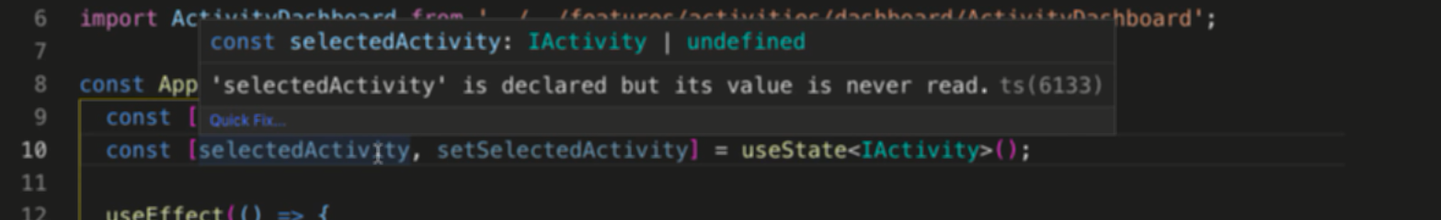

Tạo state lưu selectedActivities

Khi chưa đưa giá trị default vào thì kiểu dữ liệu ở đây sẽ là Iactivity hoặc undefined -> nên đưa giữ liệu vào

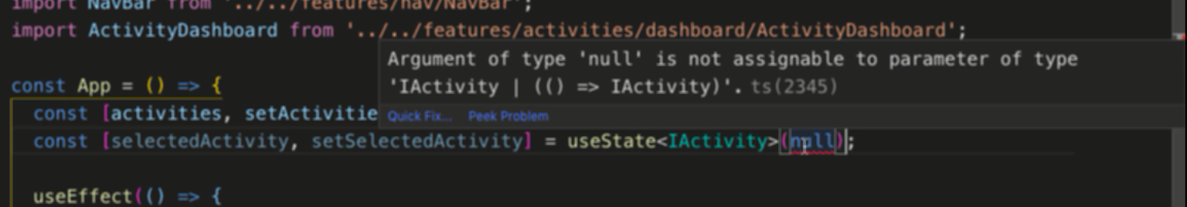

Nhưng khi đưa null vào thì bị báo lỗi như trên

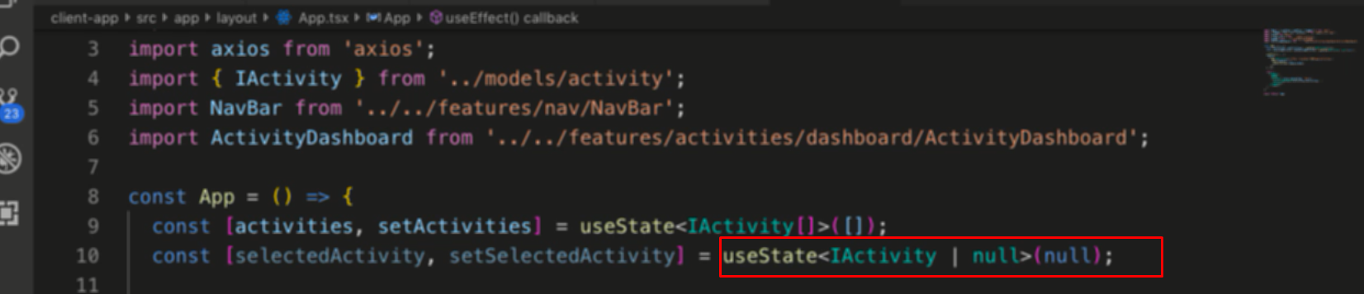vì thế đưa thêm kiểu dữ liệu null vào

Khi select activities thì select bằng cách select id của nó, lặp qua list activities, mỗi nút view sẽ có event onclick trên onclick đó implemetn handler khi select activity

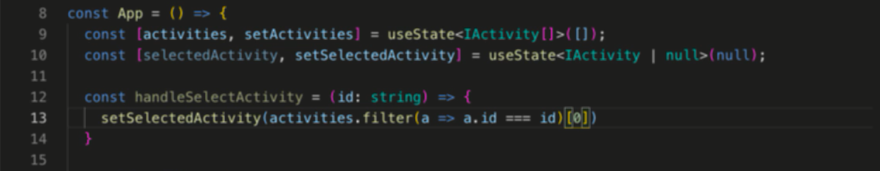hàm handler khi nhấn view sẽ nhận vào id của activities, từ id đó dùng hàm filter truyền vào eppression id của activities = id truyền vào -> trả về array các activity phù hợp -> lấy activitie[0] vì id là unique nên chỉ có 1 activities sau khi filter

Set state cho activity vừa tìm ra

Quản lý state này trên component app

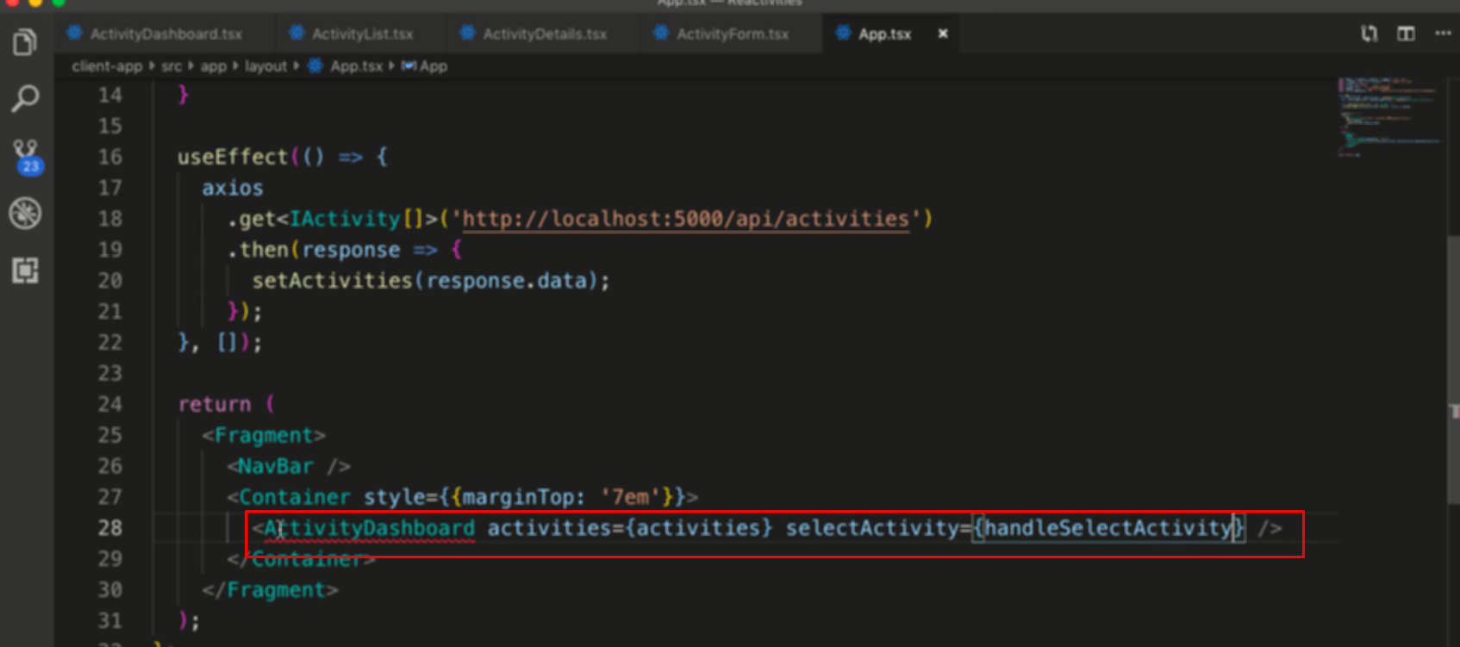

Truyền props xuống ActivityDashboard

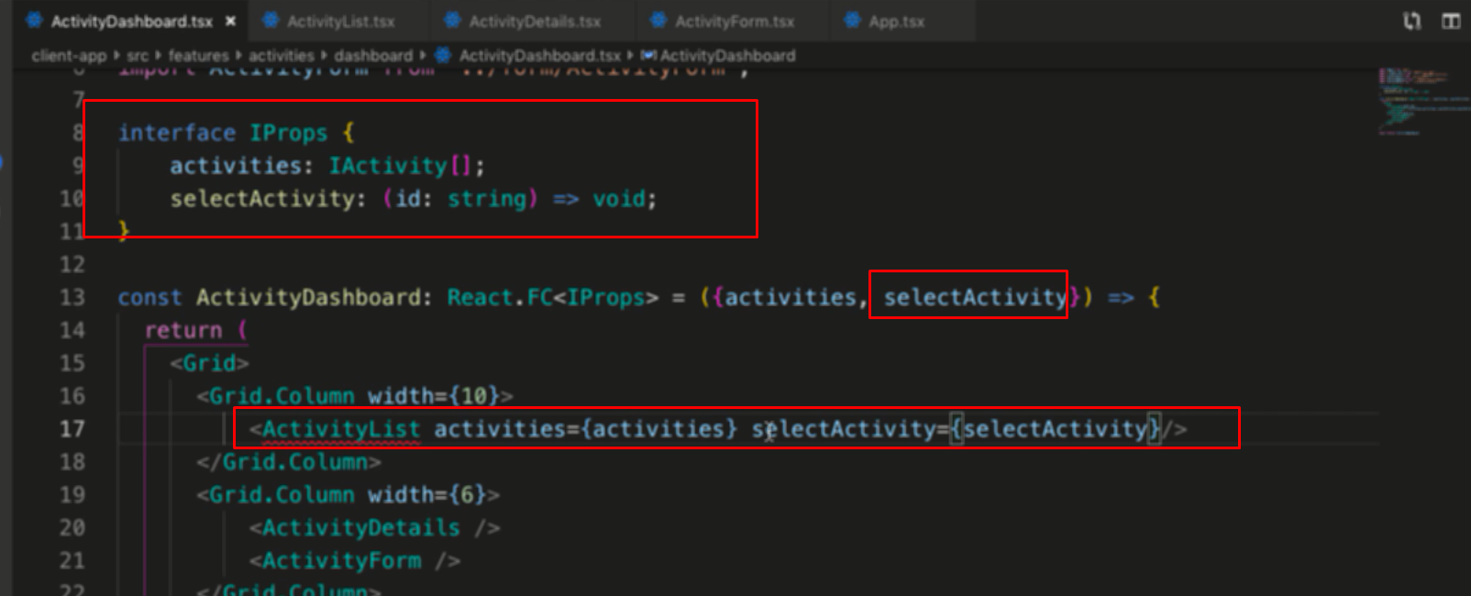

Trên ActivityDashboard 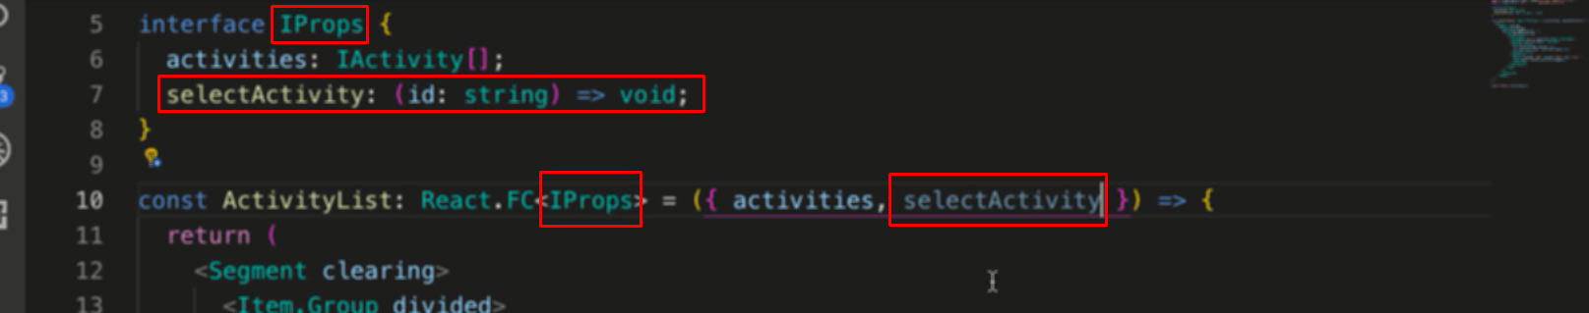

Trên ActivityList

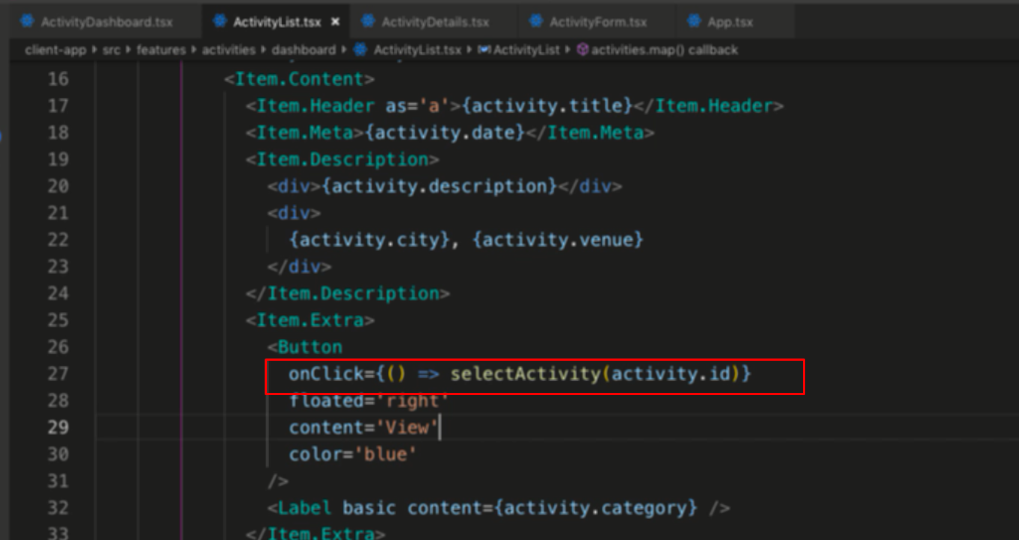

Đưa hàm này vào onclick của button

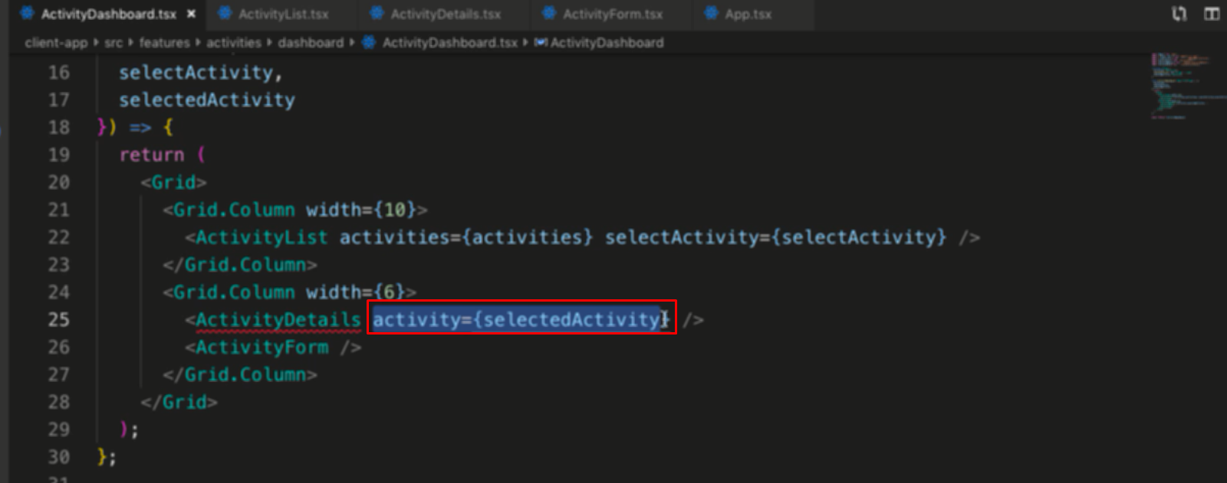

Còn selectedActivity thì sẽ được đưa vào activityDetail

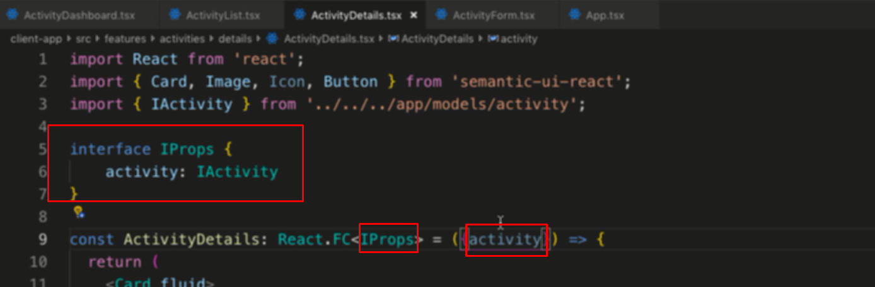

Tạo Iprops chứa activity và đưa Iprops vào

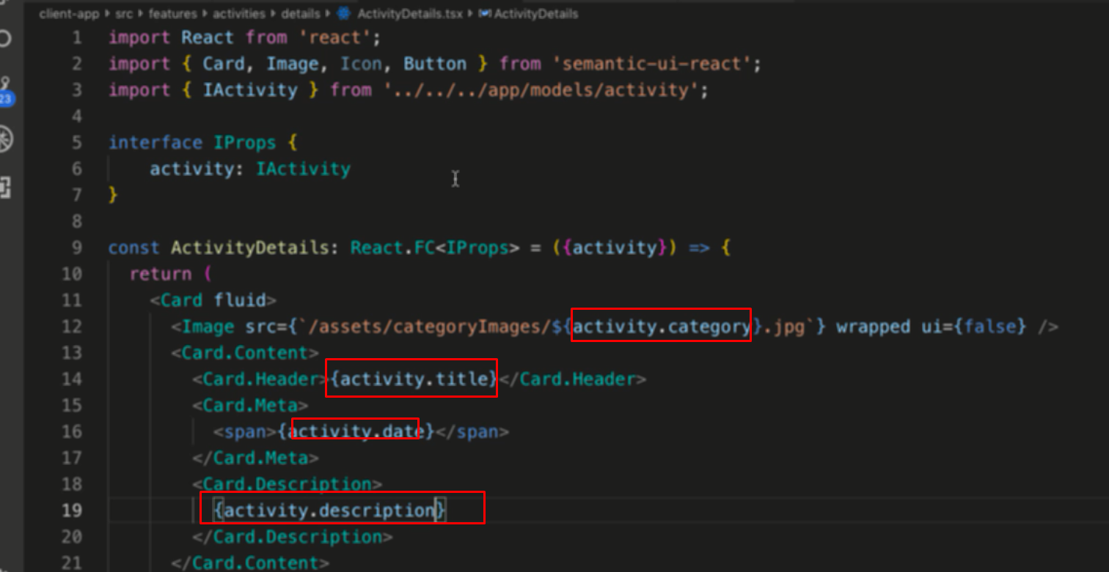

Đưa vào activityDetails

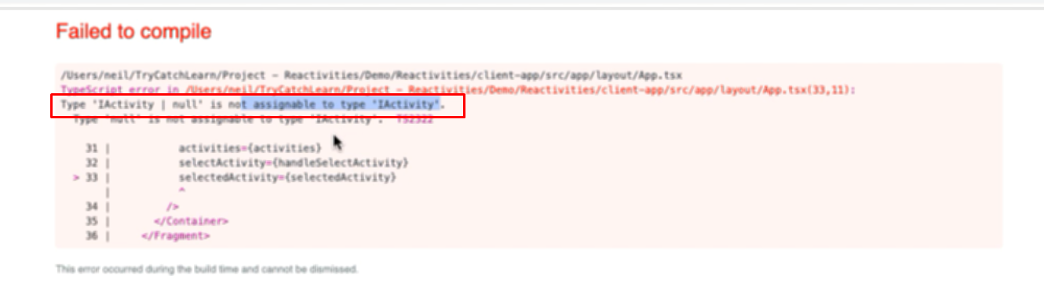

Gặp lỗi này

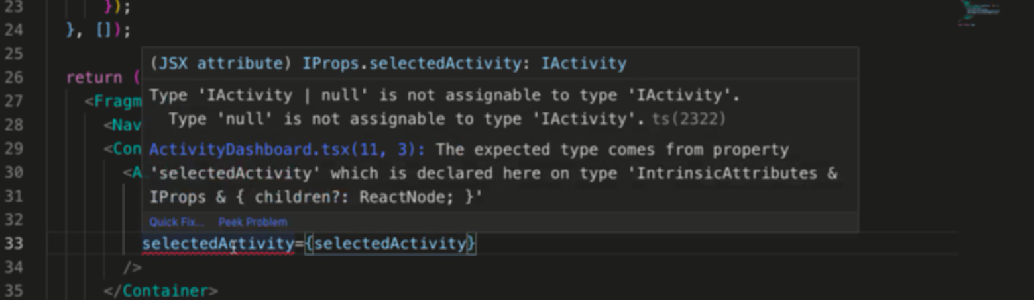

Nghĩa là chỉ mới pass Iactivity chứ chưa pass null

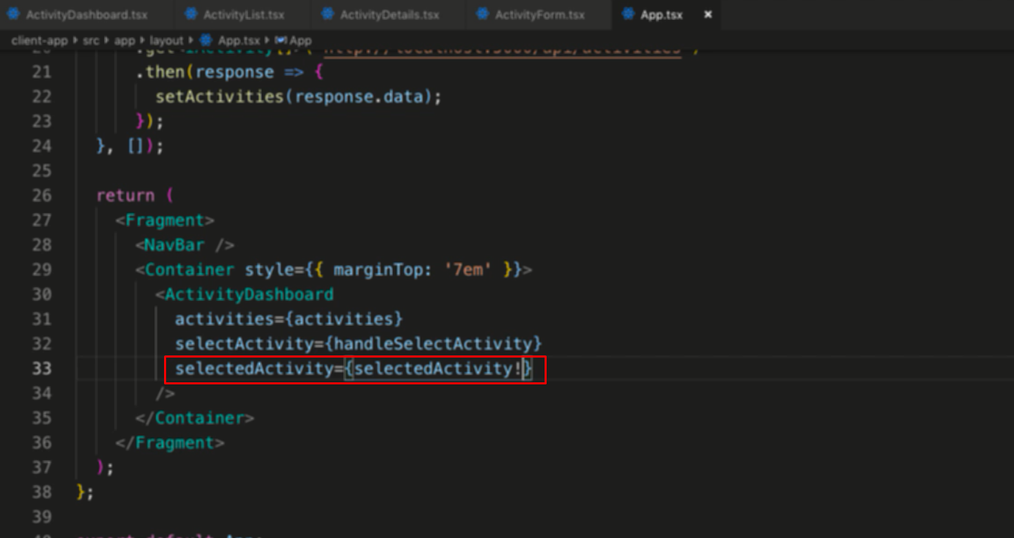

Lỗi này do selectedActivity có thể null

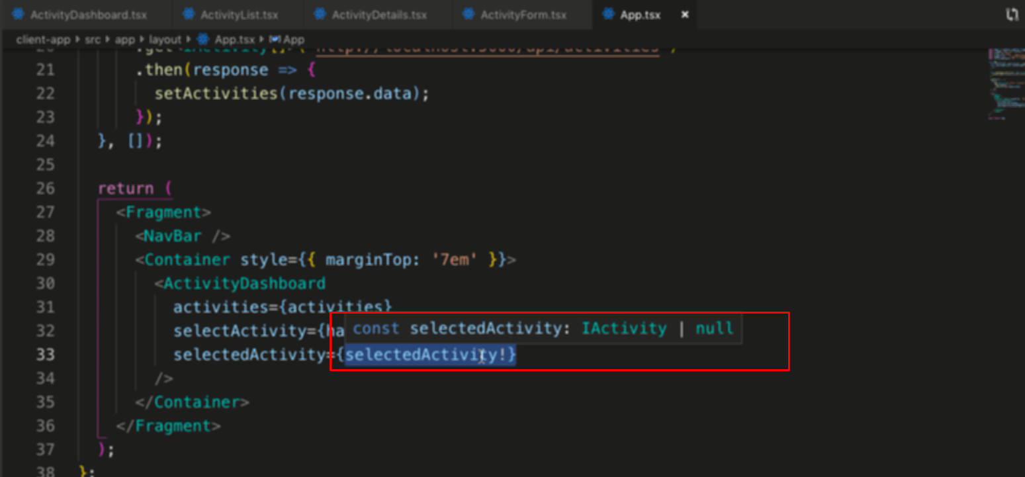

Cái này nghĩa là selectedActivity là Iactivity hoặc null

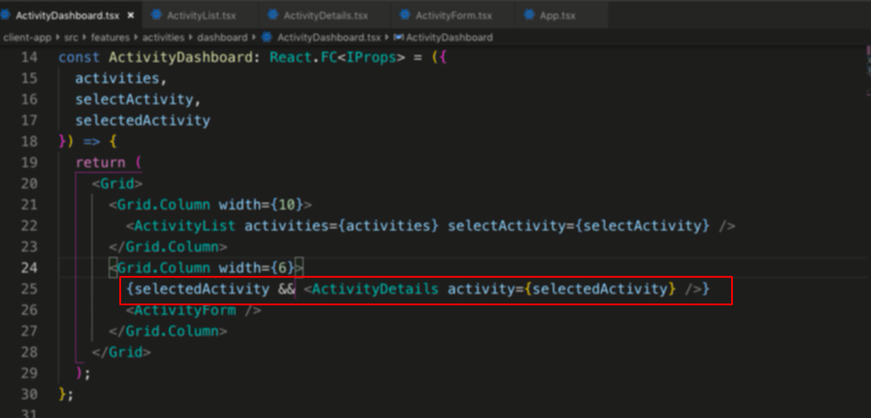

Cái này nghĩa là chỉ hiển thị dòng lệnh phía sau nếu selectedActivity ko null

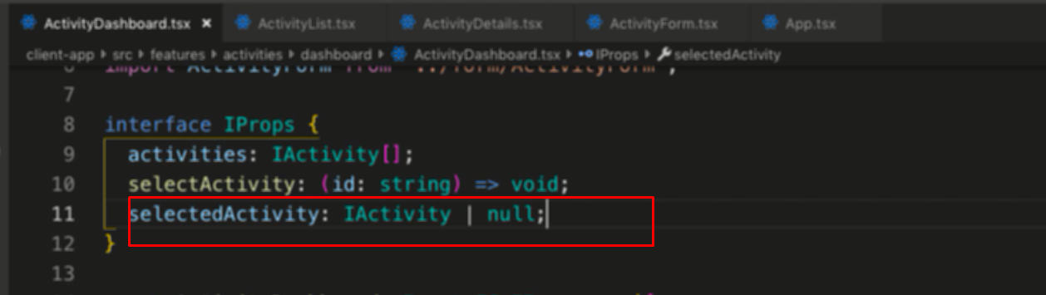

Cách khác là thay vì dùng ! trên component cha thì vào Iprops của component con cho phép nó null, 2 cách này có cùng tác dụng

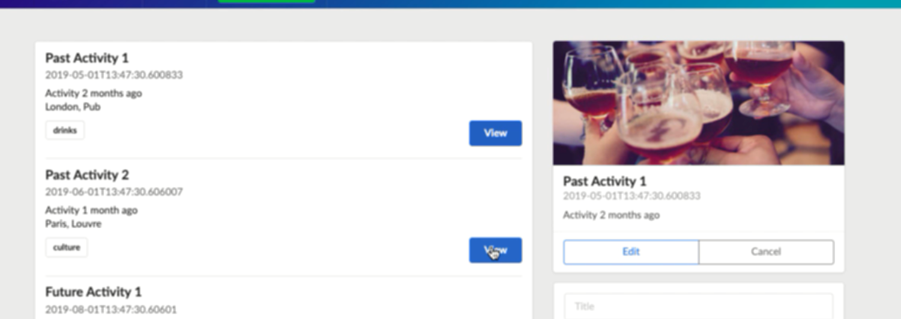

Kết quả

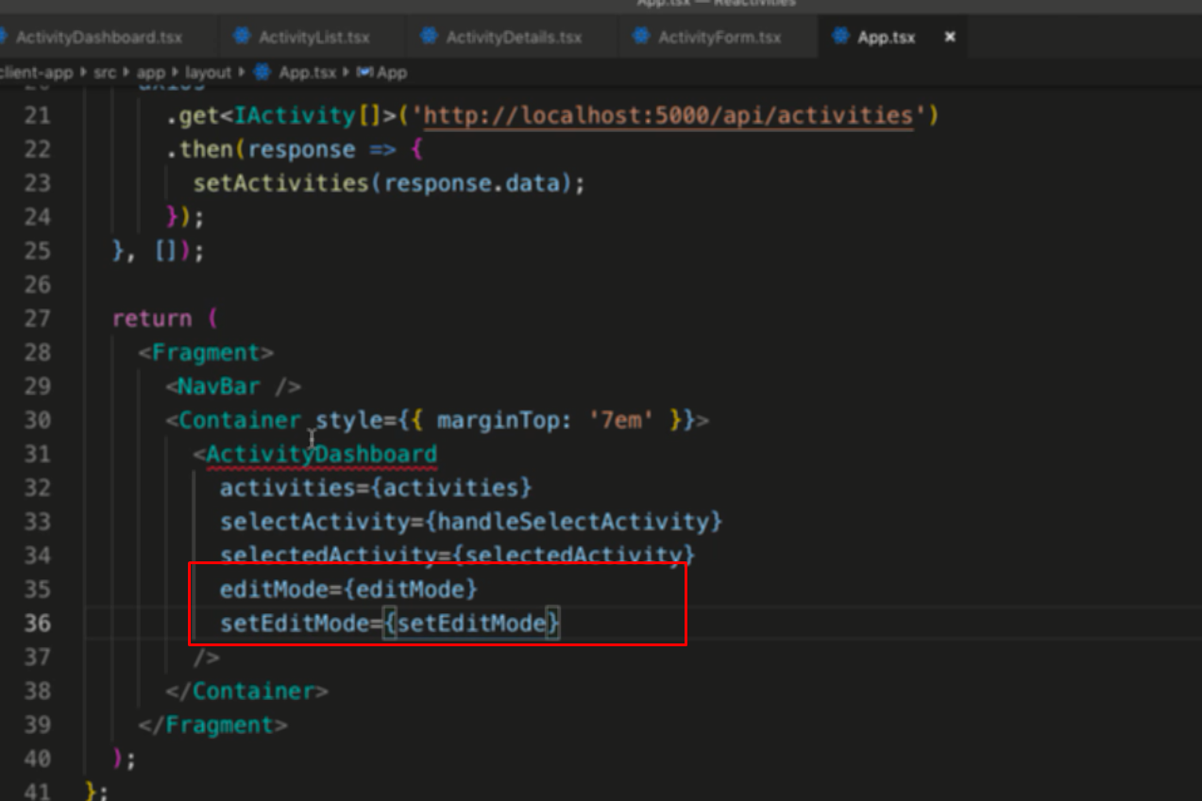

Truyền xuống dashboard

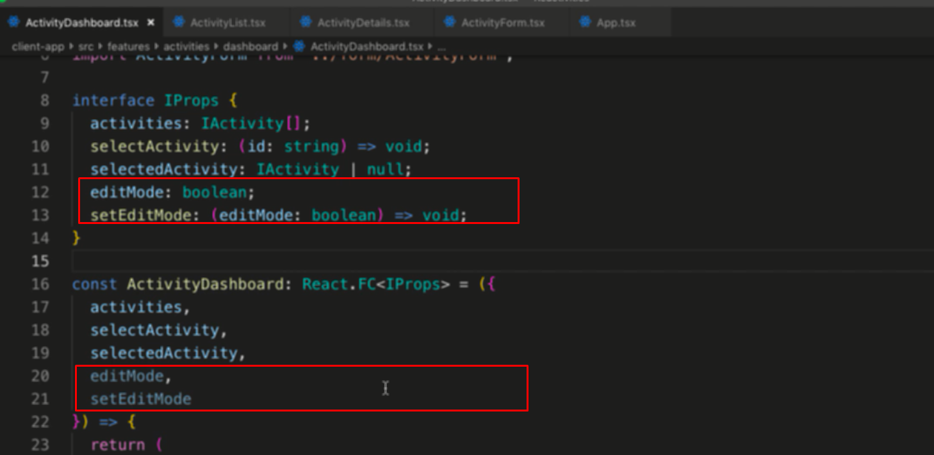

Đưa vào dashboard

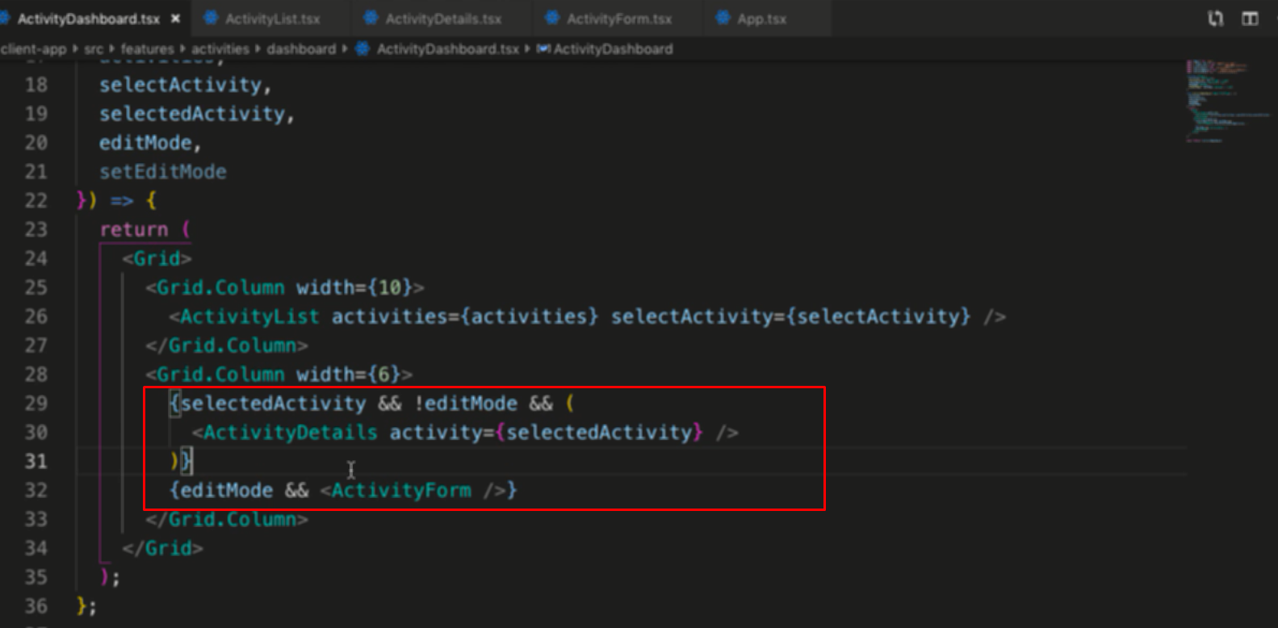

Trong dashboard

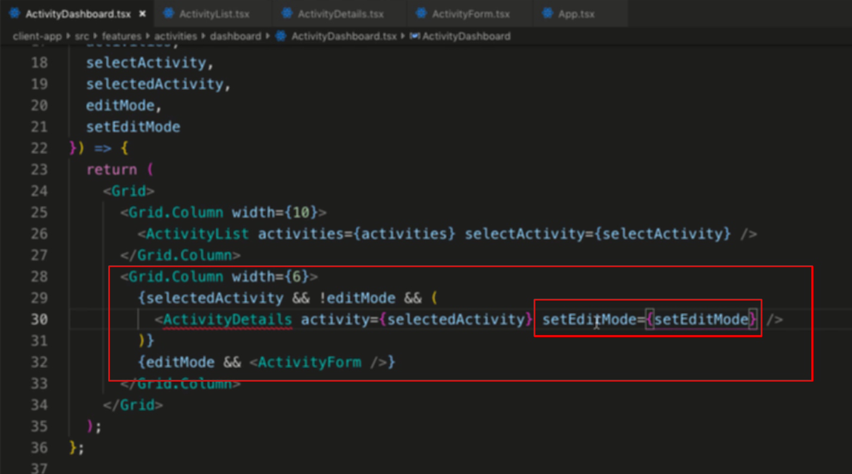

Đưa setEditMode vào ActivityDetail để đưa vào nút edit

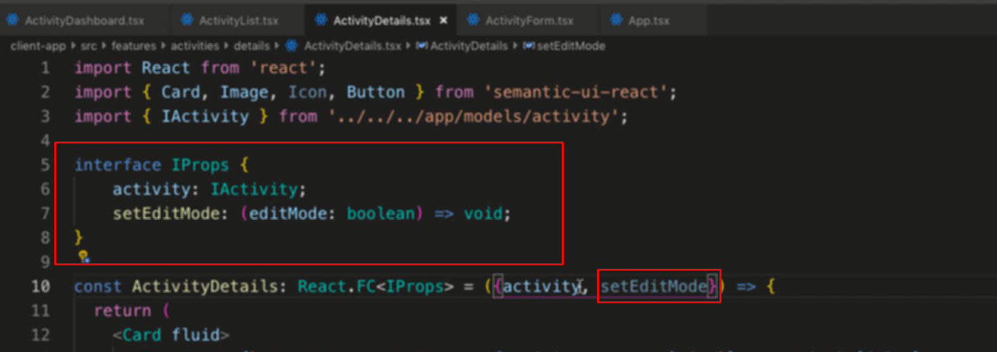

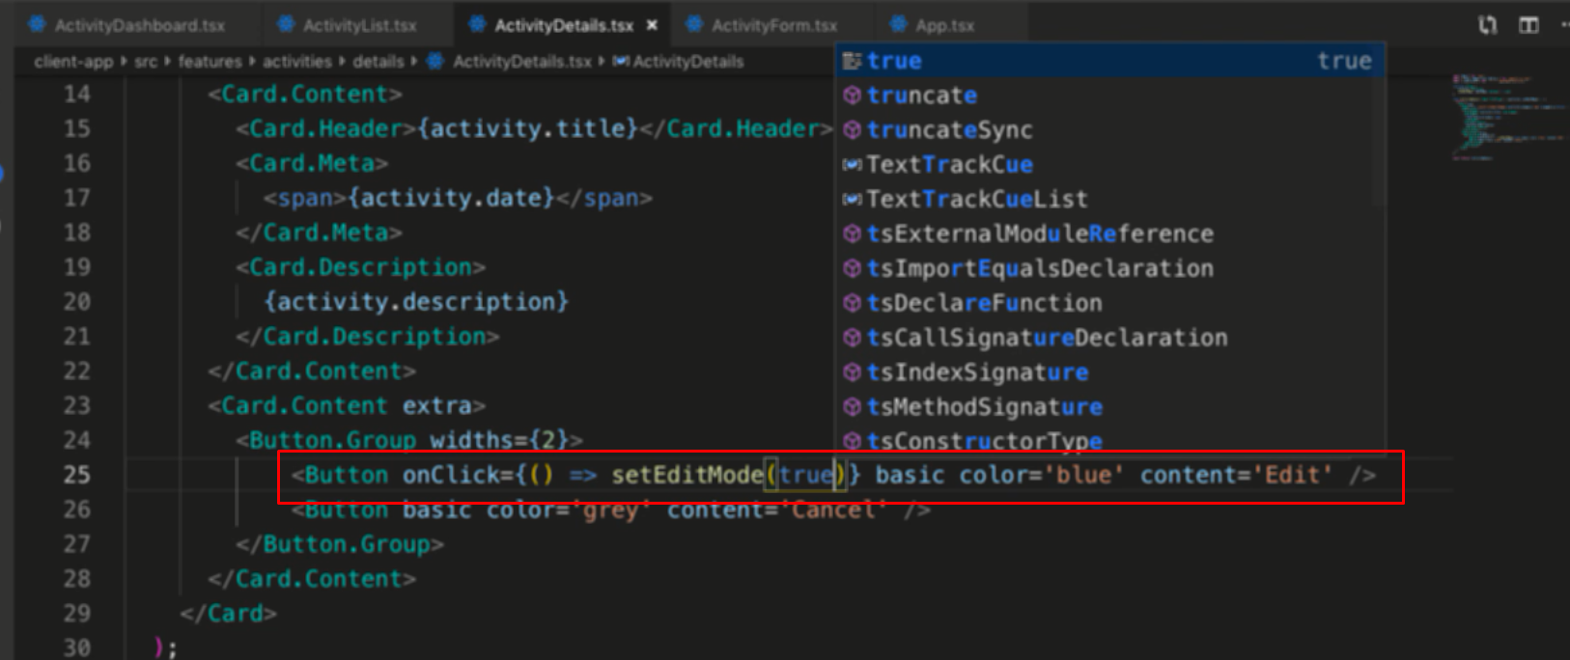đưa vào button edit

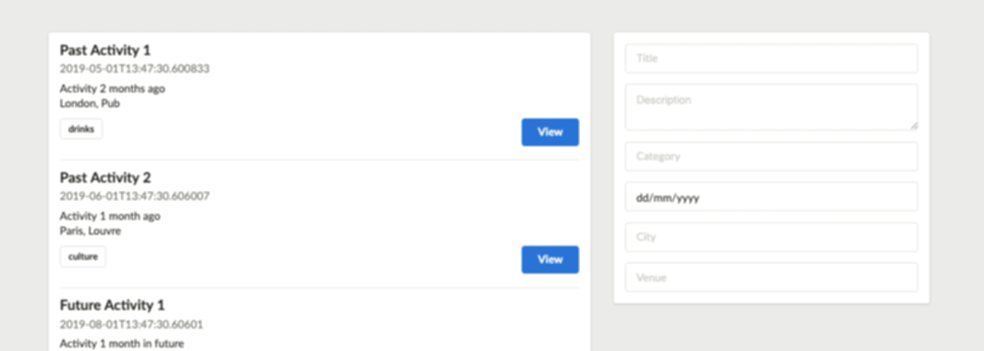

Click vào edit sẽ ra form, nhưng cần đưa dữ liệu vào form nữa

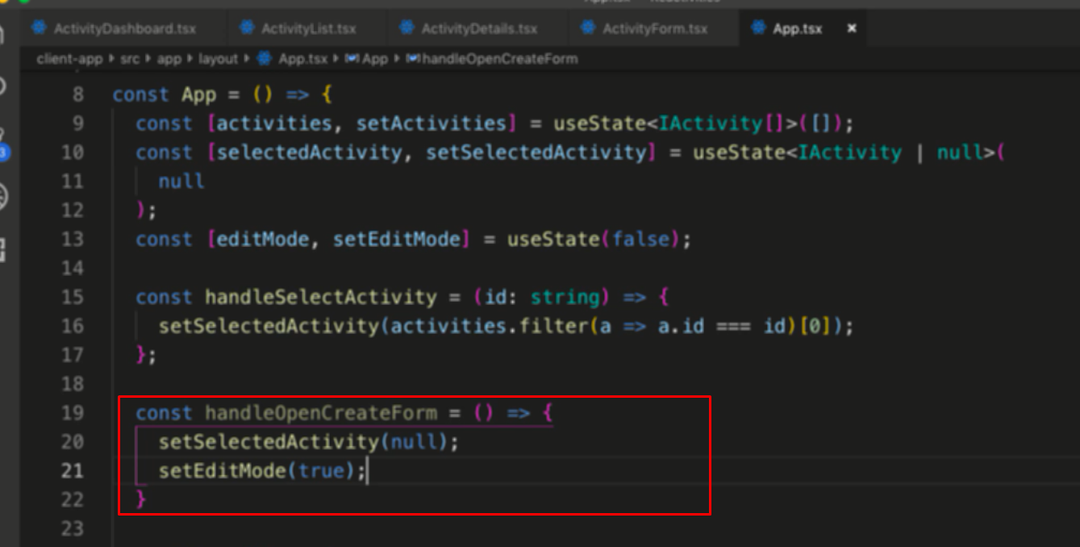

Hàm khi nhấn button create sẽ ko hiện ActivityDetai và hiện edit mode lên

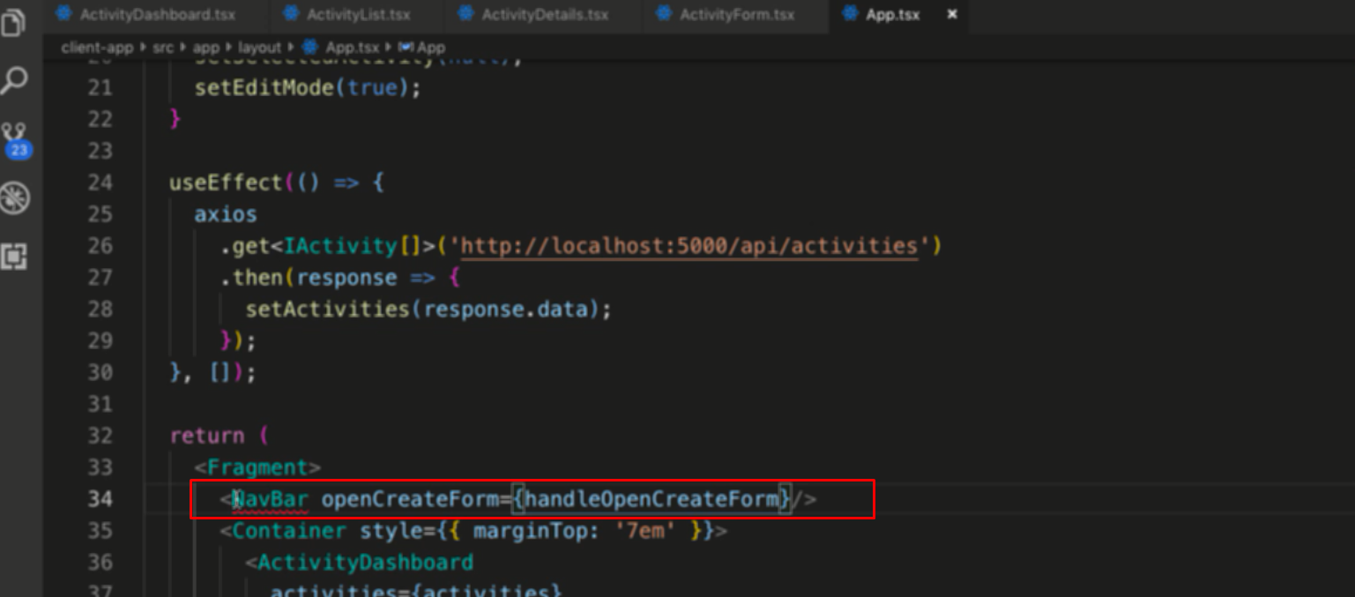

Đưa vào NavBar để đưa vào button create trên navbar

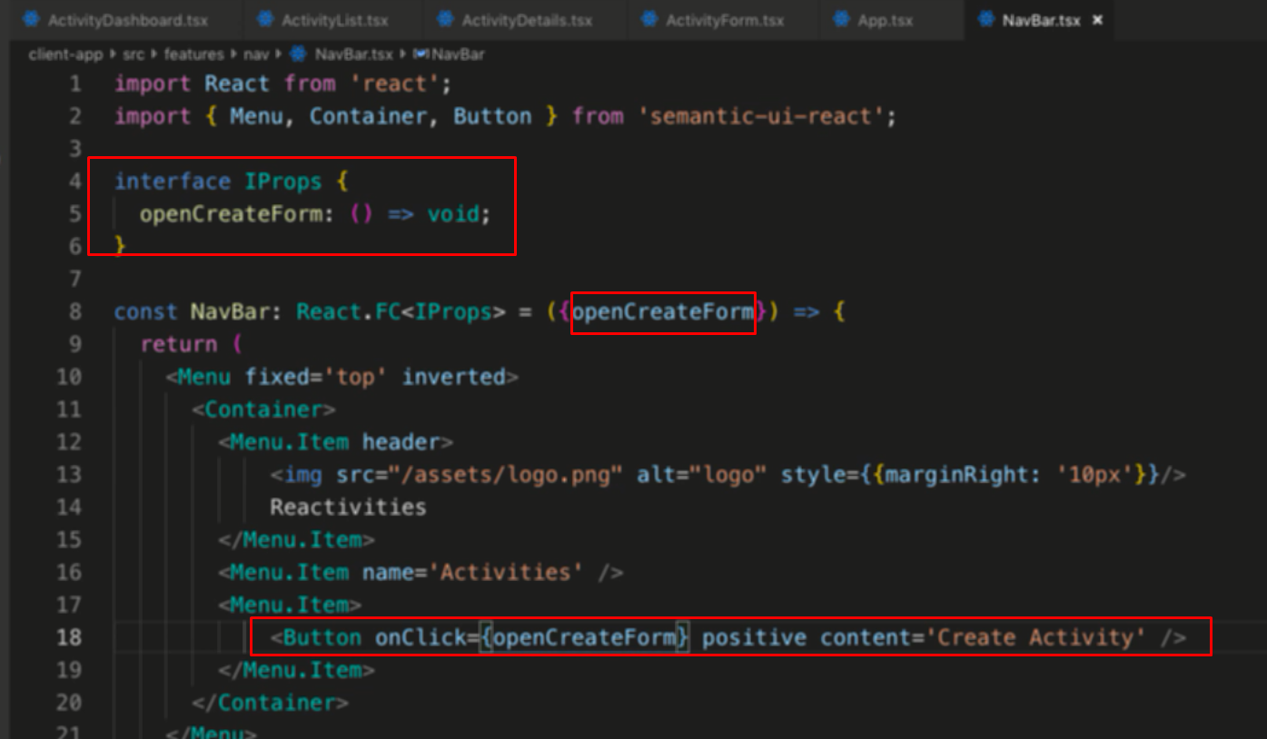

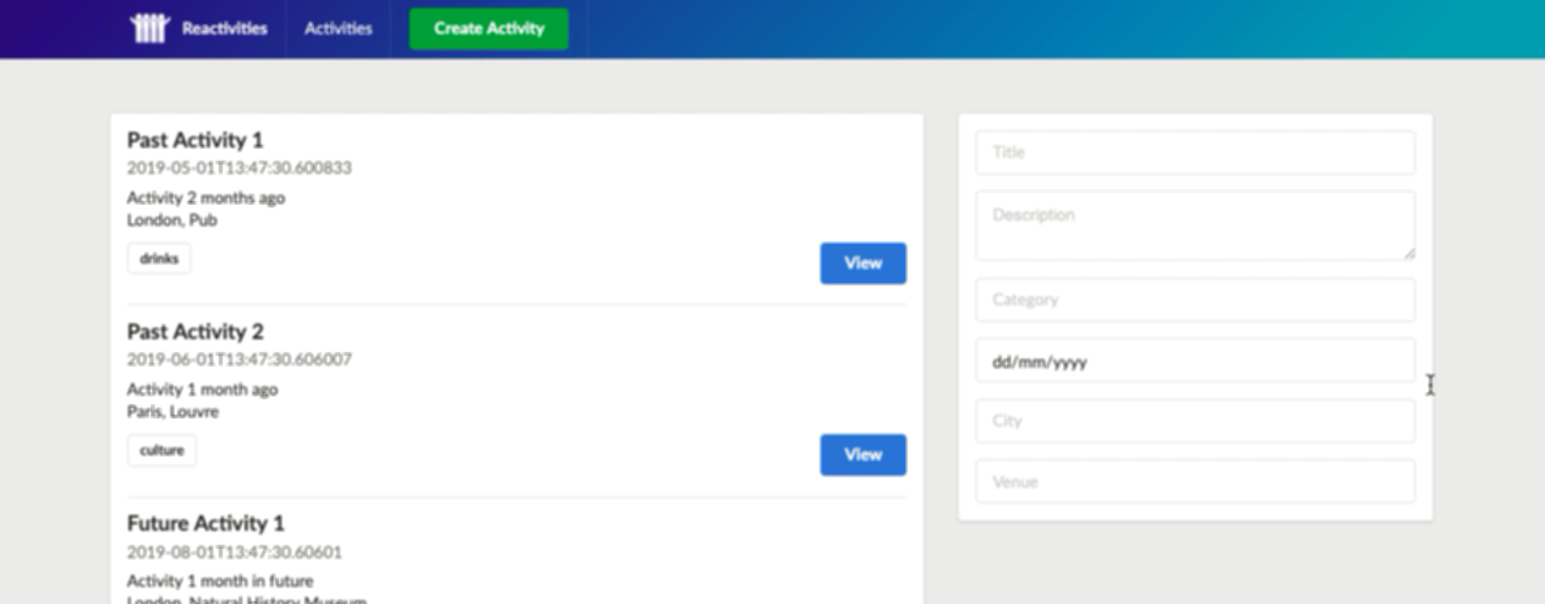

Kết quả khi nhấn create

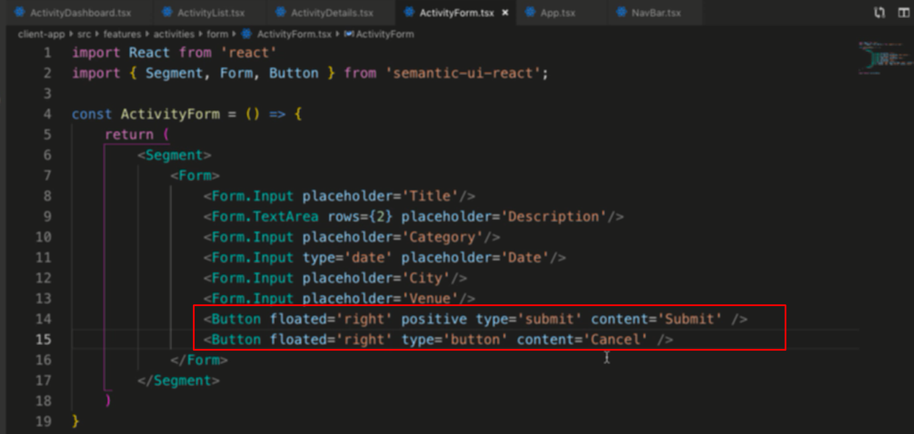

Thêm nút submit và cancel vào

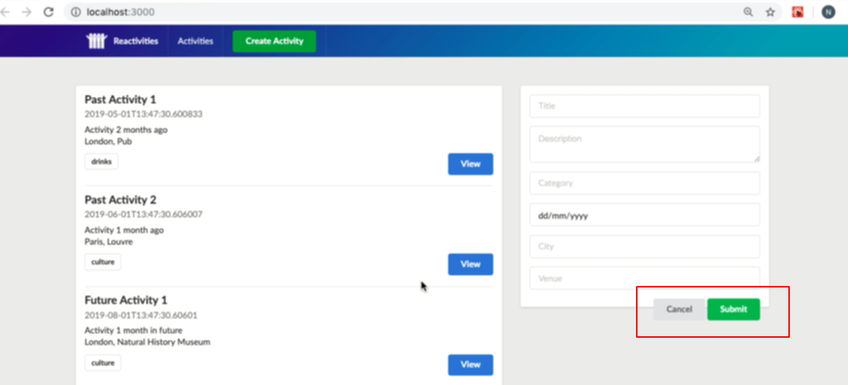

Bị nằm ngoài form

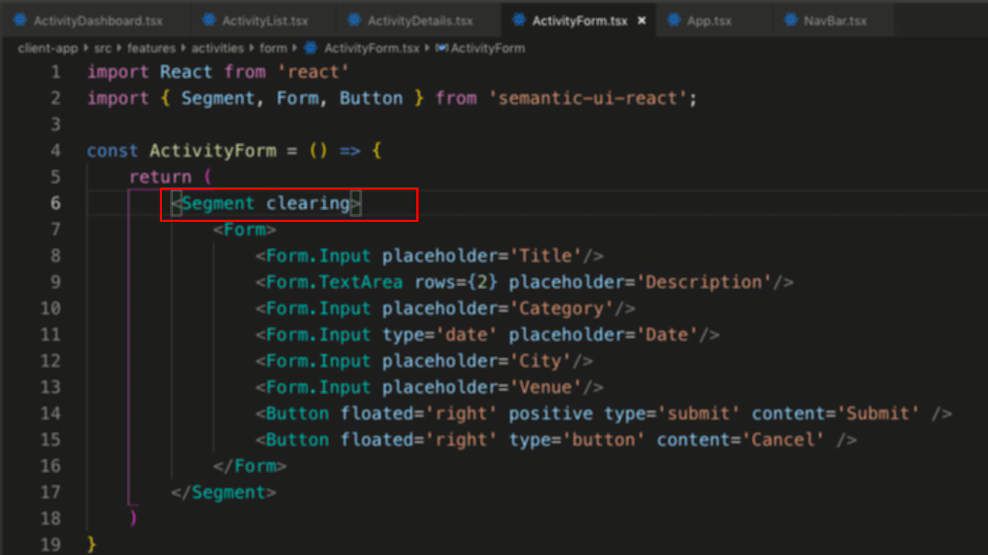

Đưa clearing vào là được

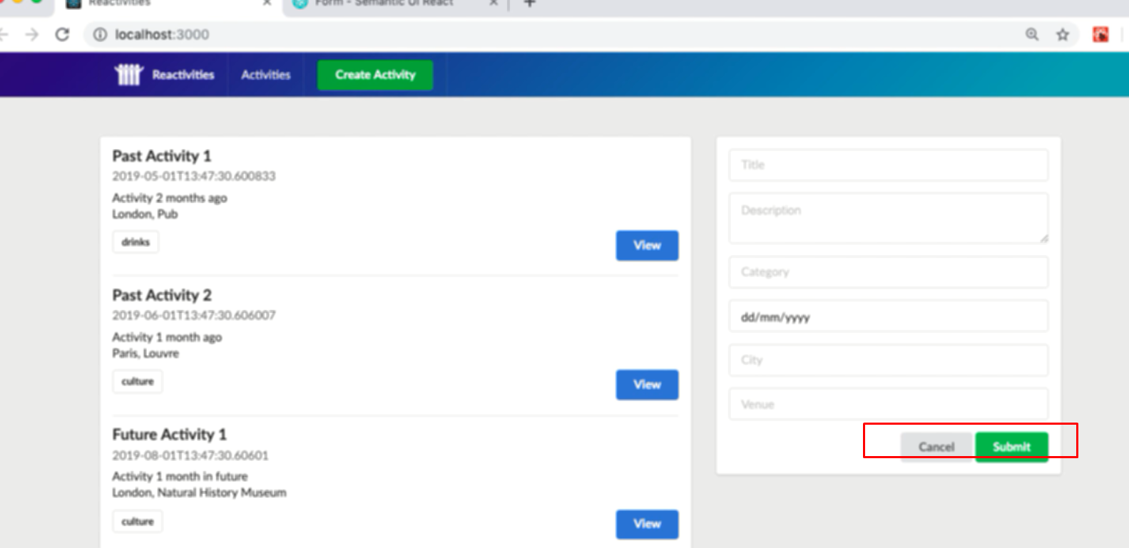

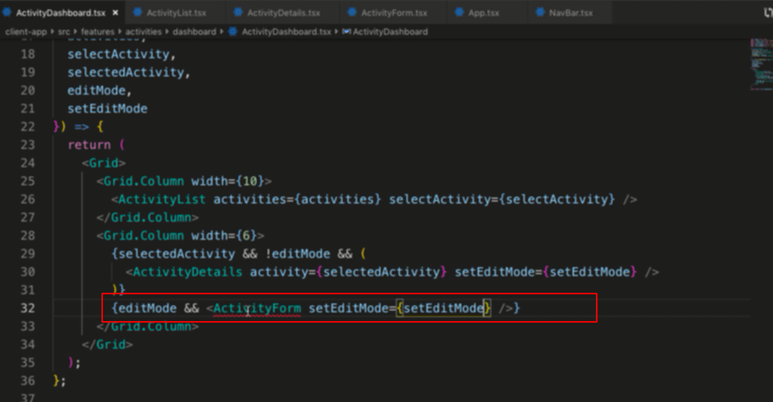

Đưa setEditMode vào form, để khi nhấn cancel thì đưa editMode về false thì form ko hiện nữa

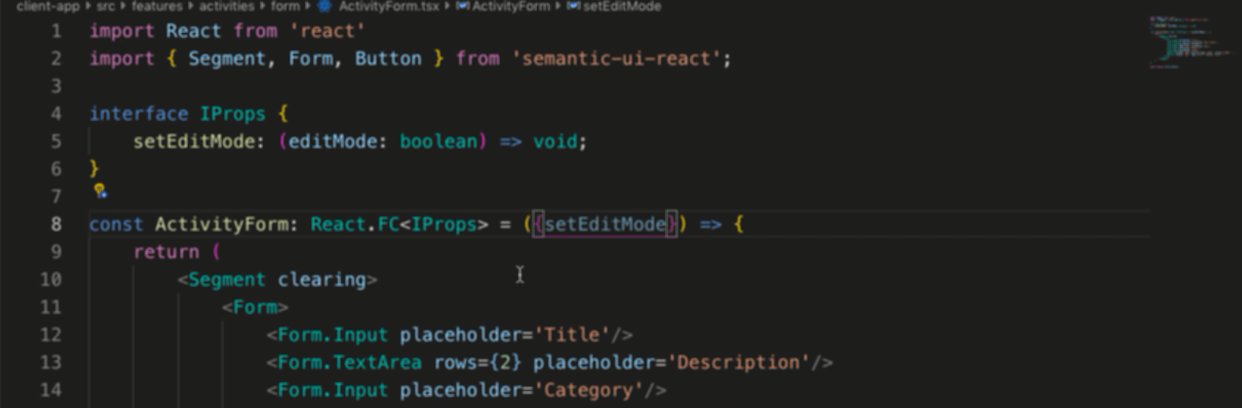

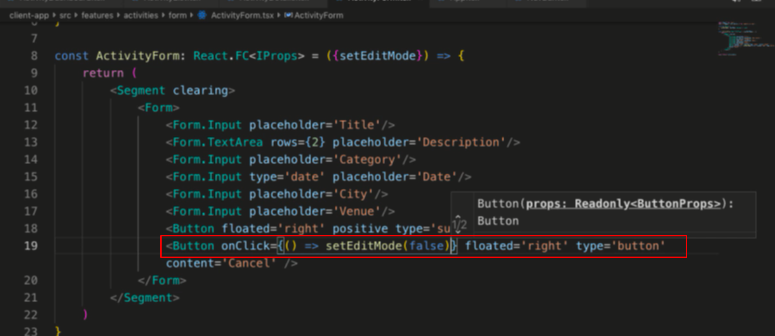

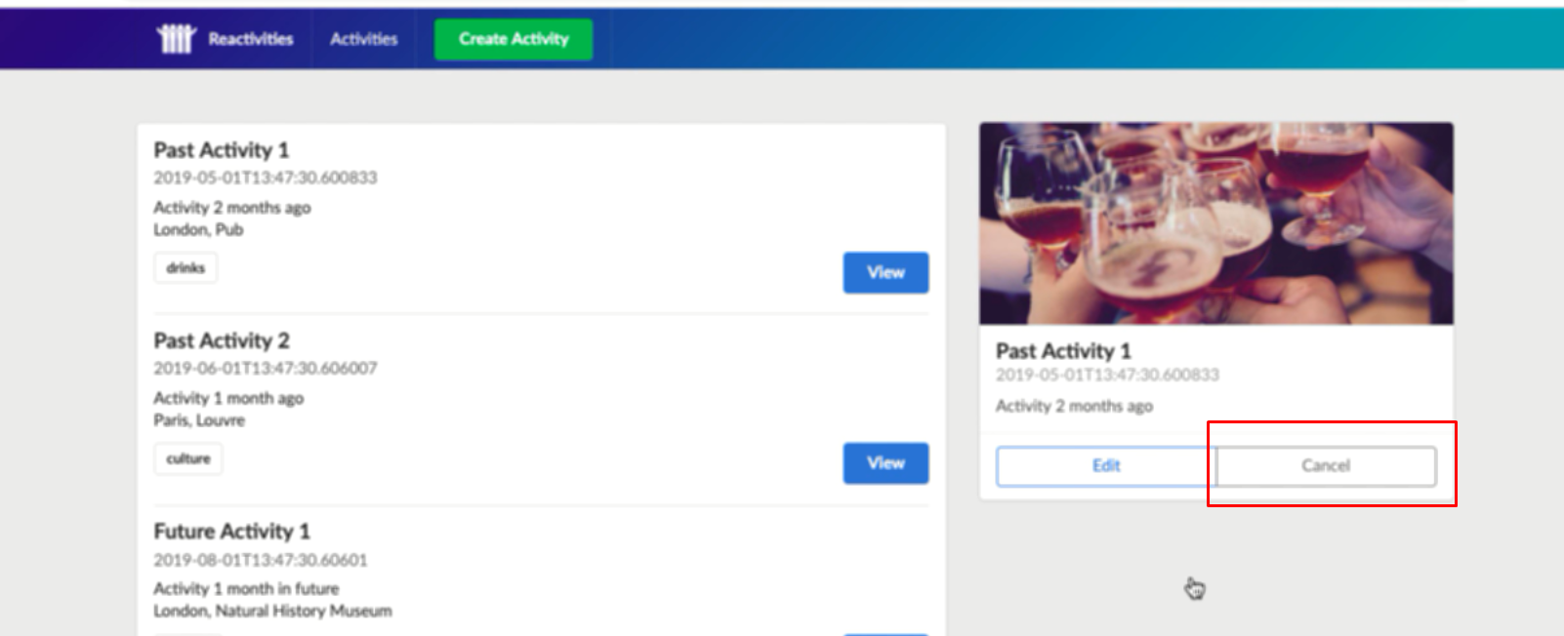

Tương tự thì làm cho nút cancel chổ này hoạt động

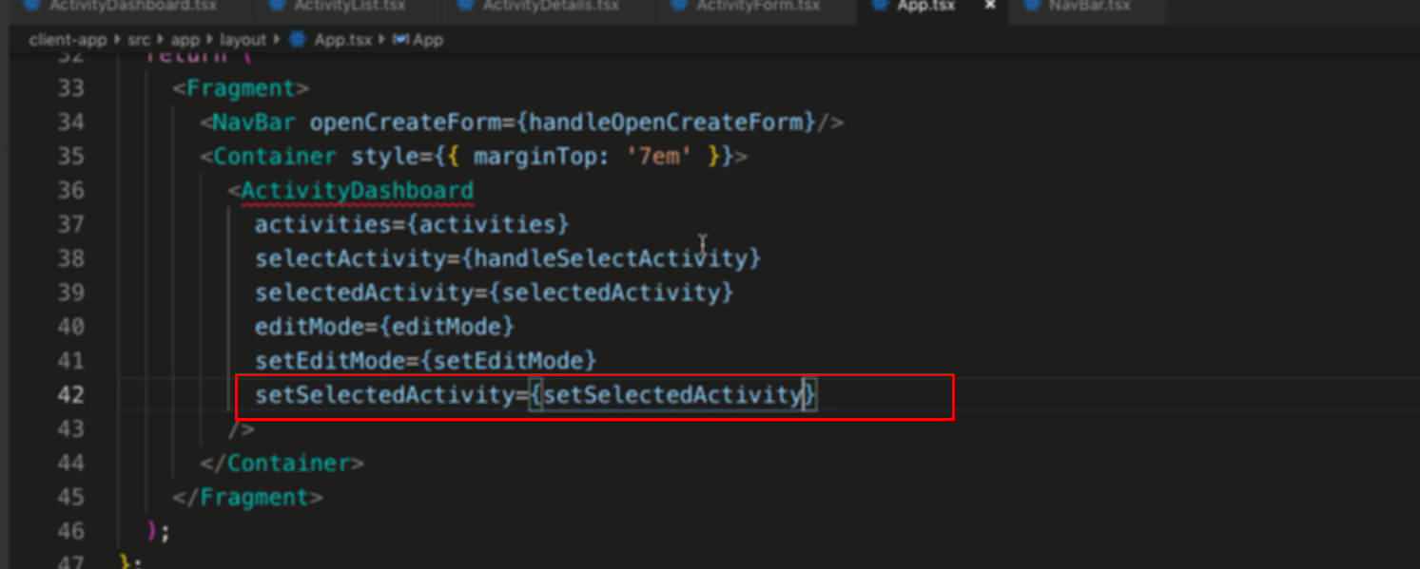

Đưa vào dashBoaed

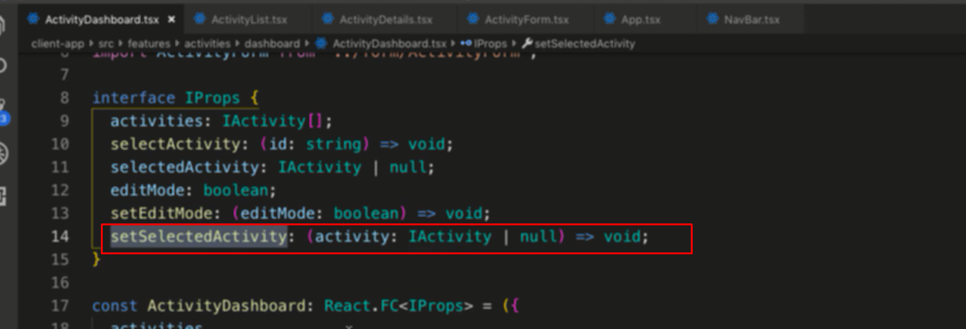

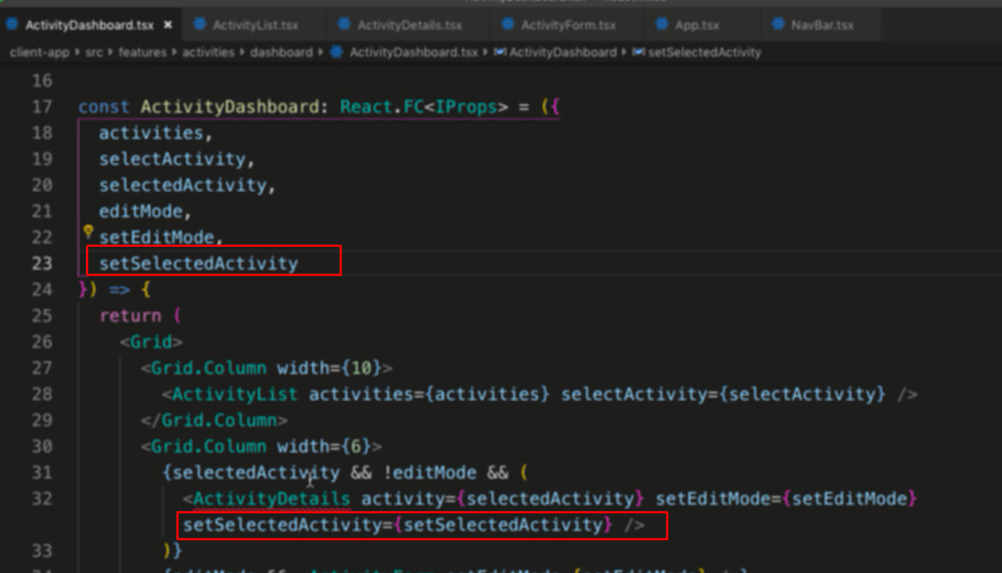

Đưa vào detail

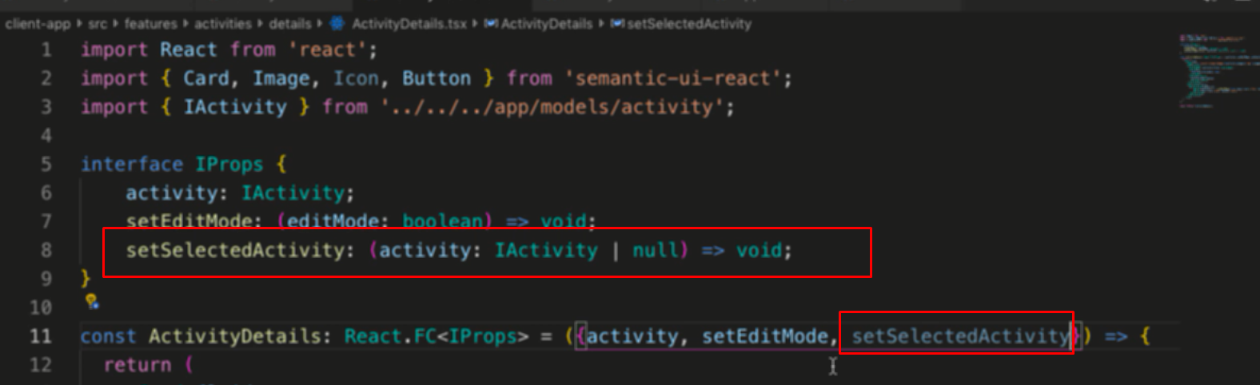

Đưa vào detail

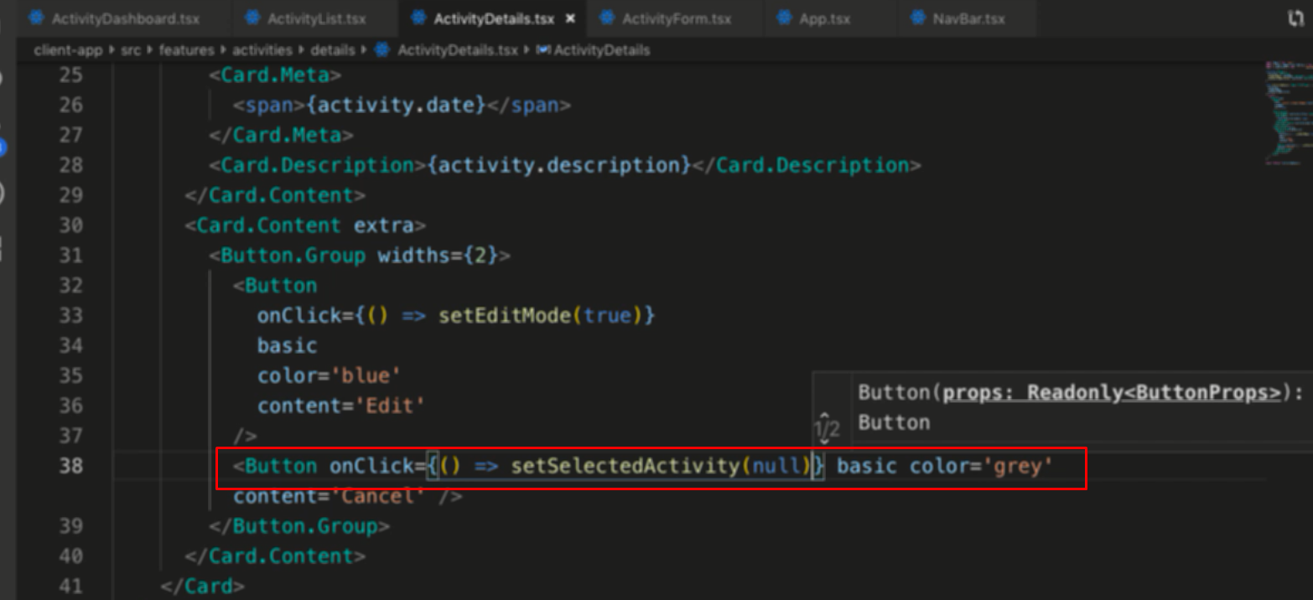

Đưa vào button cancel trên detail